Laboratorio No. 2 – Parqueadero

Autores: Juan Carlos Mariño Morantes, Karen Dayana Luna Sanabria y Jorge Luis Oñate.

1. Inicialmente con el enunciado se elaboró el diagrama de casos de uso donde se tienen dos actores (software y operario del parqueadero).

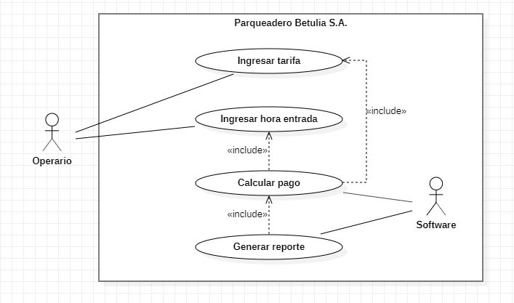

1. Se elaboró el diagrama de clases ideal que no se aplicó al cien por ciento por efectos de requerimientos del dueño del parqueadero Betulia S.A. que requería solo ingreso de hora, sin embargo, en las clases se tuvo en cuenta aspectos como la placa.

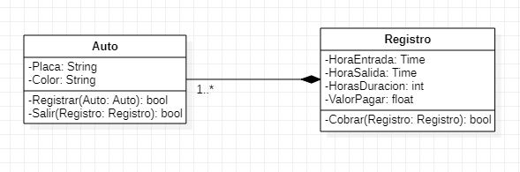

1. Se elaboró el diagrama de actividades desde el inicio donde se pide tarifa y hora hasta donde el software cobra el valor a pagar y muestra el informe en consola.

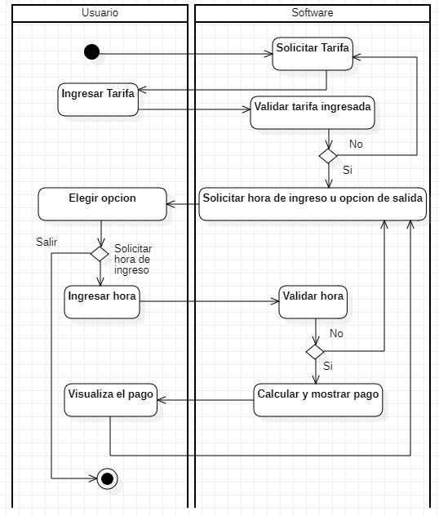

1. Se materializó el software dejando como resultado tres métodos para el funcionamiento de este, listados a continuación:

El primer método es el método de validar hora donde se valida que la hora este en el formato adecuado.

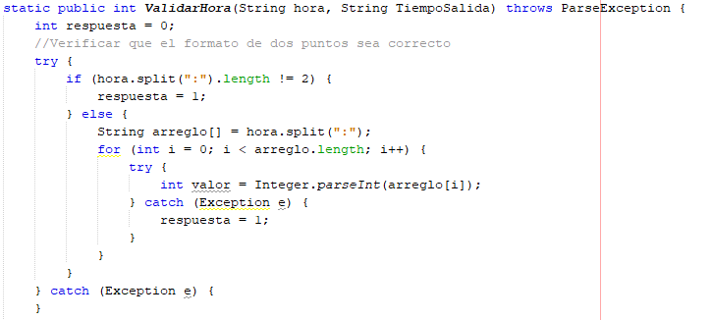

Luego verifica que los valores de hora sean adecuados en cuanto a valores, es decir, no excedan el 59 ni que sean negativos.

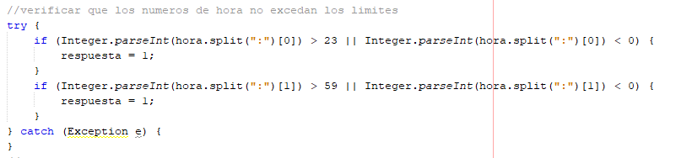

Y finalmente verifica que las horas sean un lapso posible, es decir, que la hora de entrada no exceda la hora de salida. Después de este método se realizó un método que calcula la cantidad de horas que el vehículo estuvo en el parqueadero, este método se llama en código después de verificar las horas con el método anterior. Cabe resaltar, que un solo minuto excedido de una hora cuenta como una hora completa.

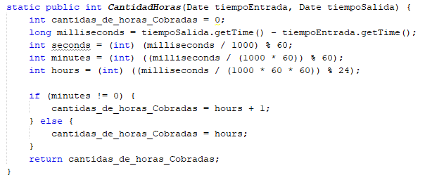

Y finalmente se realizó un método en el que se calcula el valor a pagar a partir del resultado del método anterior. En este método se verifica la cantidad de horas para aplicar los descuentos detallados en los requerimientos del problema.

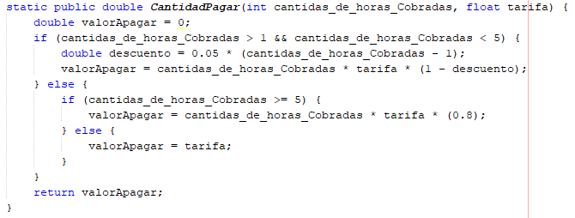

1. Se realizo pruebas automáticas para el método de cantidad a pagar, modificando el método para que diera respuestas múltiples por medio de un arreglo. De la siguiente manera:

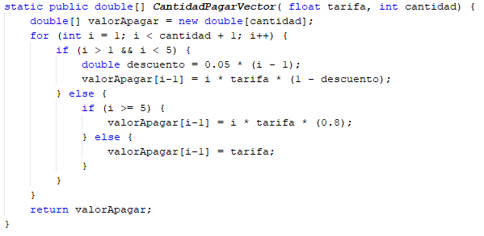

Y este método se usa en una clase de TestNG de la siguiente forma:

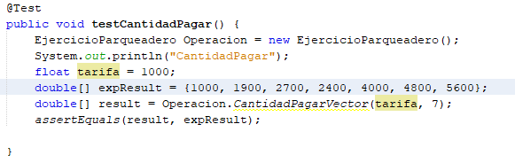

El numero 7 en el llamado al método que llena el arreglo result hace referencia a la cantidad de horas a las que llegará la prueba. Es decir, el método modificado para que entregue vector probara desde una hora hasta siete horas.